双柏县户用分布式光伏发电项目

监 理 周 报

（第五期）

双柏县户用分布式光伏发电项目监理部

2023.05.20-2023.05.26
正衡监理光伏项目工程建设监理周报
2020年 05期
项目：云南省双柏县整县推进项目 |  |  |  | 填报周期：2023年05月20日--05月26日
一、项目总体建设进度汇总：
1、进场道路共计（/）公里，已完成（/）公里，完成总量（/）%。场内道路共计（/）公里，已完成（/）公里，完成总量（/）%。
2、基础条基/桩基共计（/）个/根，完成（/）个，完成总量（/）%；
3、支架安装完成（1.72）MWp，完成总量（3.4）%；
本周支架已安装完成(0.088)MWp，本周支架已安装完成( 0.088)MWp，累计已安装完成( 1.72)MWp，完成总量（ 3.4）%；
4、组件安装完成（1.669）MWp，完成总量（3.3）%
本周组件已安装完成(0.037 )MWp，本周组件已安装完成( 0 .037 )MWp，累计已安装完成( 1.669 )MWp，完成总量（ 3.3）%；
5、箱变、逆变器基础总计（/）基，开挖完成（/）基，砼浇筑完成（/）基，土方回填（/）基。箱变安装（/）台、逆变器安装（/）组，箱变及逆变器安装完成总量（/）%。
- 场内集电线路共计（/）公里，电缆沟开挖（/）公里， 完成总量（/）%；电缆敷设完成（/）公里，完成总量（/）%。
本月应并网( 0.7 )MWp，本周应并网( 0.1 )MWp，本月已并网( 0 )MWp，本周已并网( 0 )MWp，累计已并网发电( 0 )MWp，完成总量（ 0 ）%；
7、未完成原因：供电局并网流程还未走通

二、本周工程建设工作内容及完成情况
1、道路工程 |  | 不涉及
2、开关站/升压站 |  | 不涉及
3、综合楼/附属建筑 |  | 不涉及
4、场内桩基施工 |  | 不涉及
5、支架及组件安装 |  | 施工具体完成情况。  目前组件安装1.669支架已经安装1.72MW
6、逆变器及箱变 |  | 包含基础施工，设备安装及接线施工等情况。  逆变器已累计安装2台7、送出工程（含对侧）
不涉及8、现场调试 |  | 暂未开展
9、设备到货情况 |  | 本周无组件到场。组件已累计到货2508块，支架已累计到货90吨。逆变器已累计到货100台。
10、人员/机械情况 |  | 安装人员7人在场。
三、截止本周工程建设工程进度与施工组织设计的进度比对及分析：
延误原因及赶工措施（简述）项目主节点
1、首个基础施工计划日期实际完成日期 |  | 2022.11.15 | 2022.11.15
2、首套组件安装 |  | 2022.11.15 | 2022.11.15
3、线路倒送电 |  | 无
4、首个发电单元并网 |  | 2023.3.15 |  |  | 正在与当地政府协商推进开发、安装和并网进度事宜。
5、全容量并网 |  | 2023.12.30
四、主要协调问题及解决情况
提出需要协调的问题
未解决的协调问题解决进展与当地政府协商推进开发、安装和并网进度事宜。 | 无
五、下周计划主要工作内容：幼儿园组件安装，安装好的户电器安装
项目：云南省双柏县整县推进项目
填报周期：2023年05月20日--05月26日

填报人： 贾金光 审核人：贾金光 时间： 2023 年 05月 26日

工程现场照片：照片请压缩至每张300k以下。

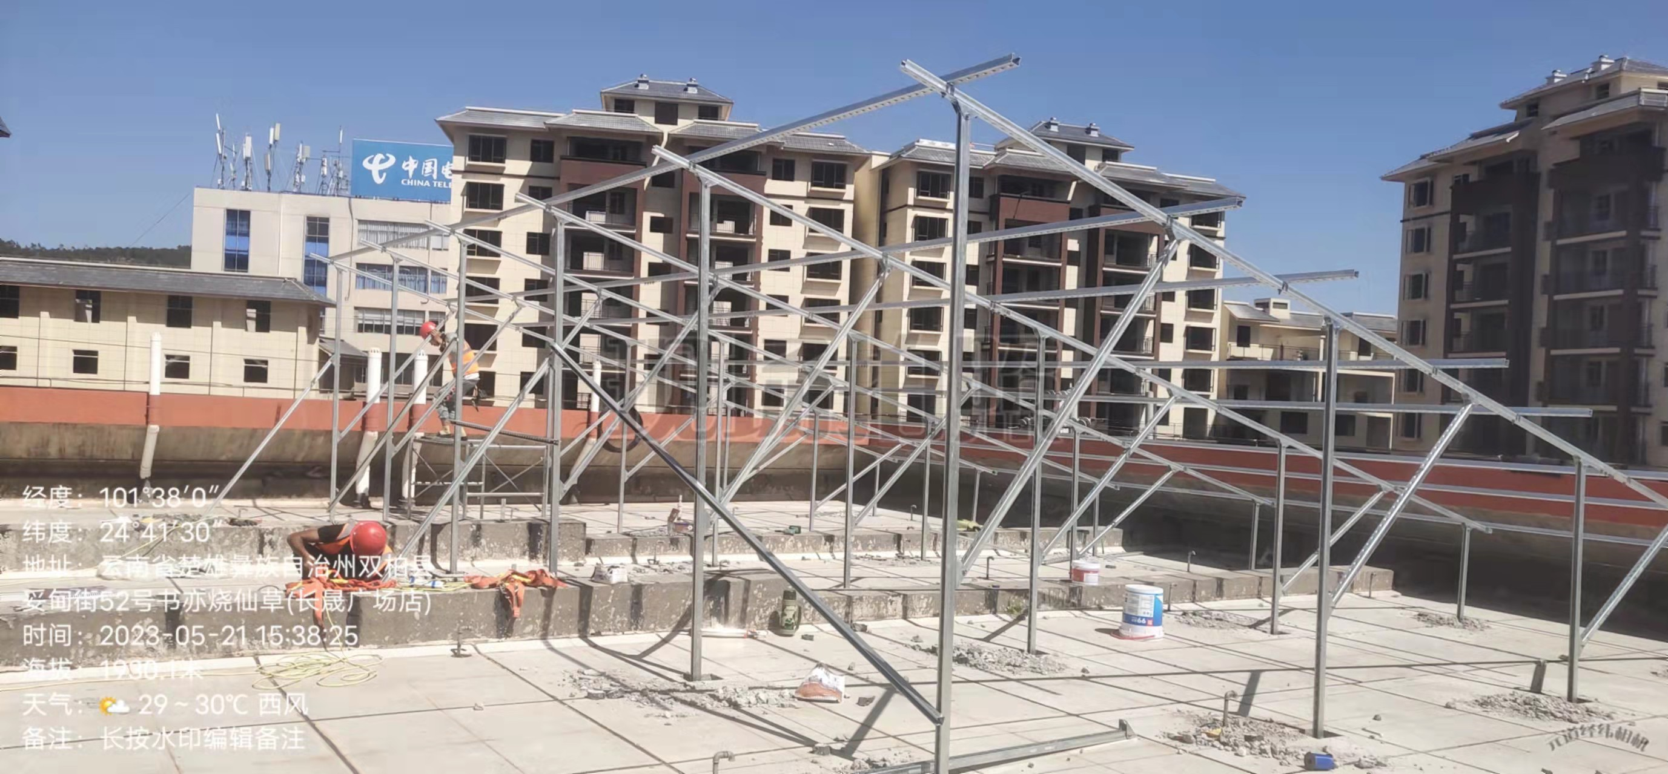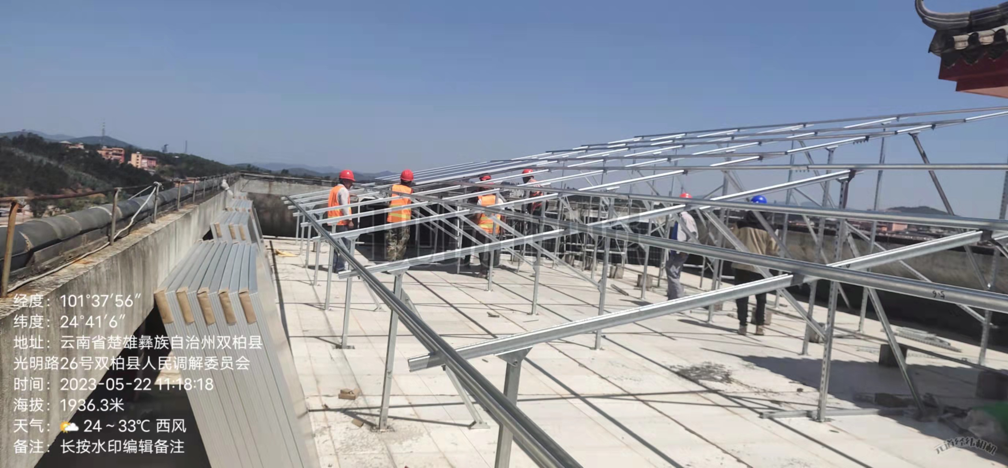
幼儿园支架安装 司法局支架安装
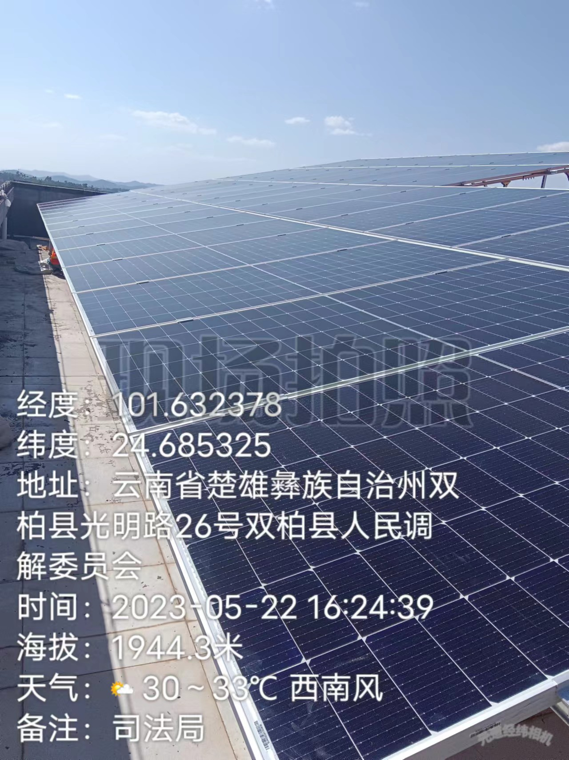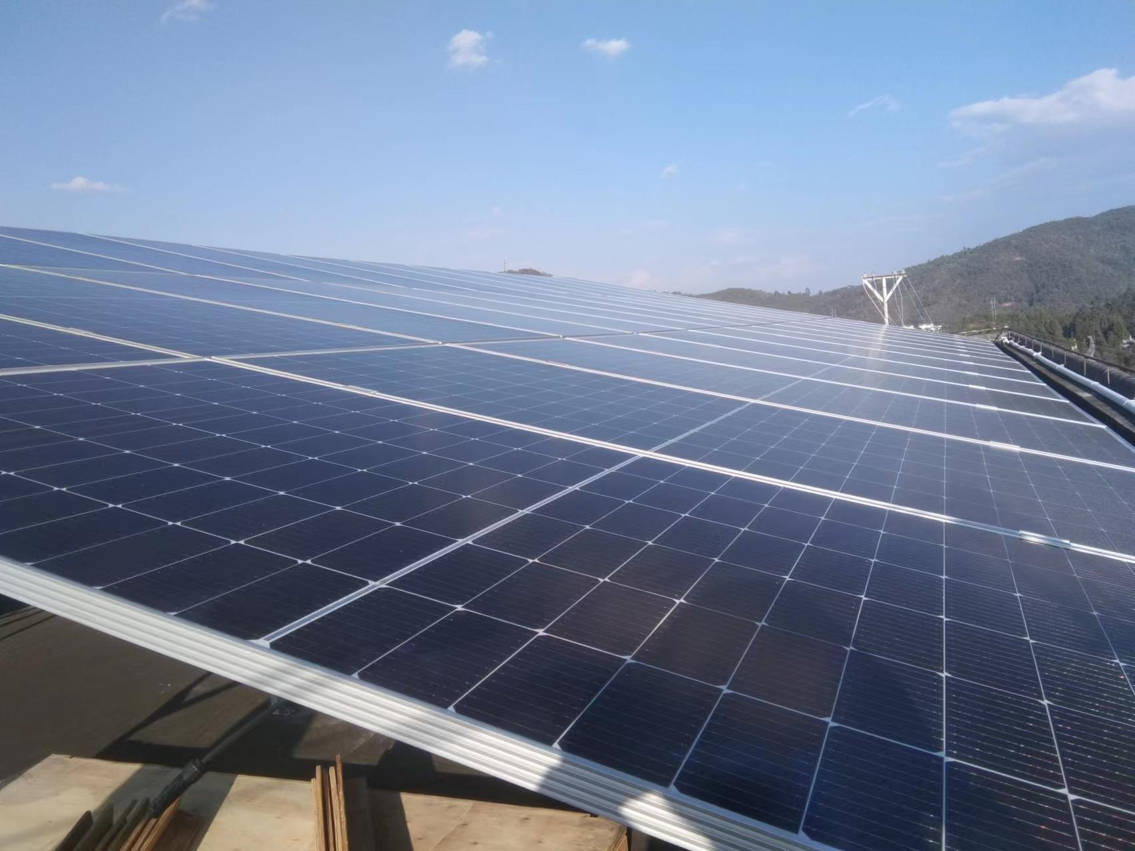
司法局组件安装 卫生院组件安装
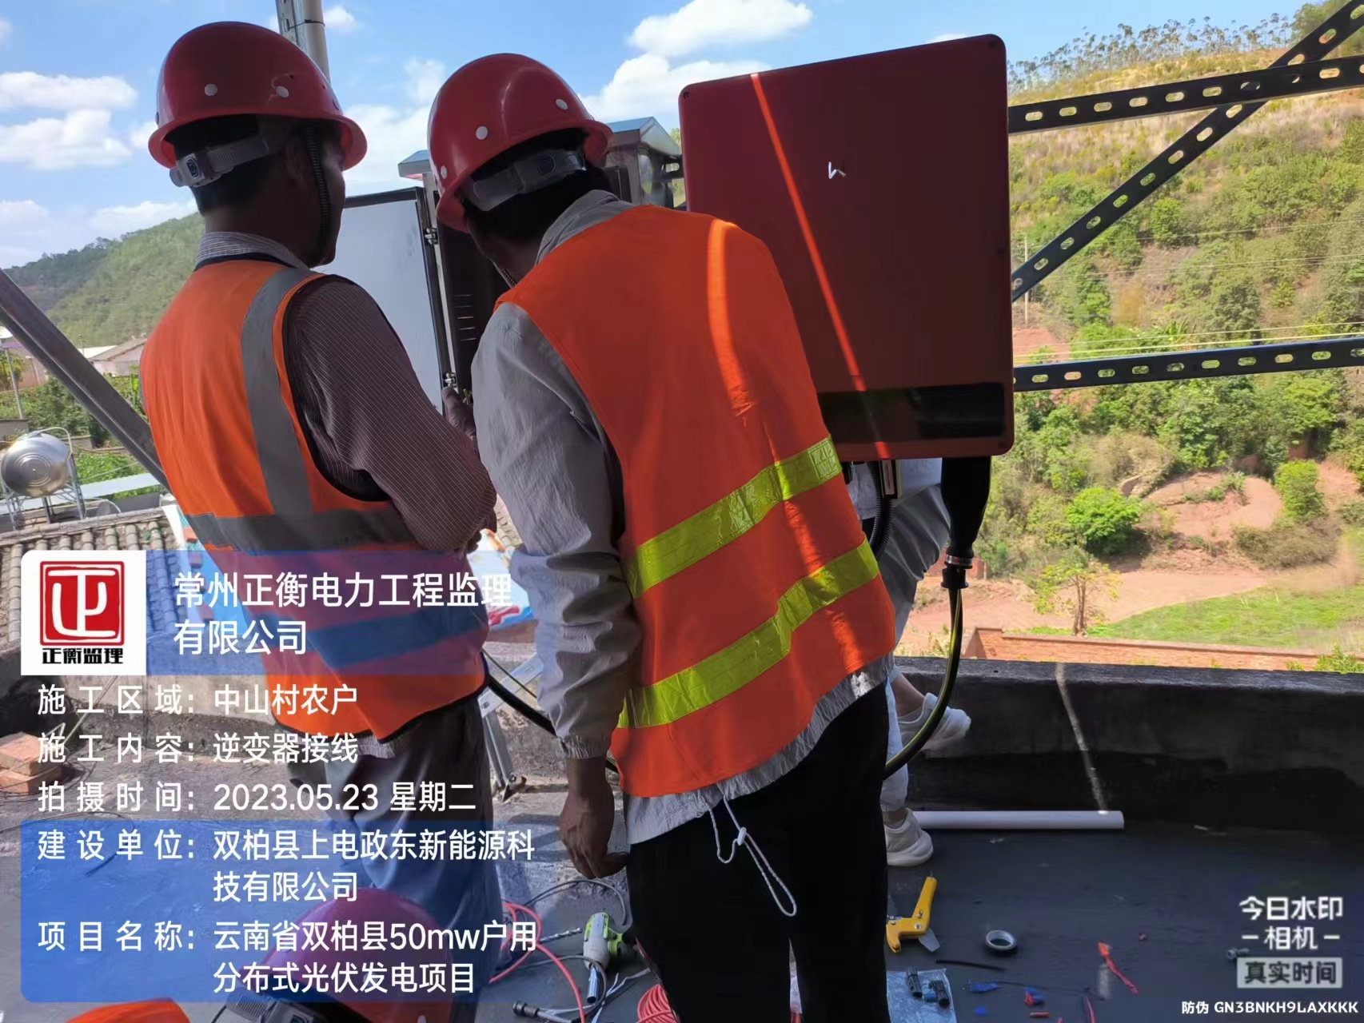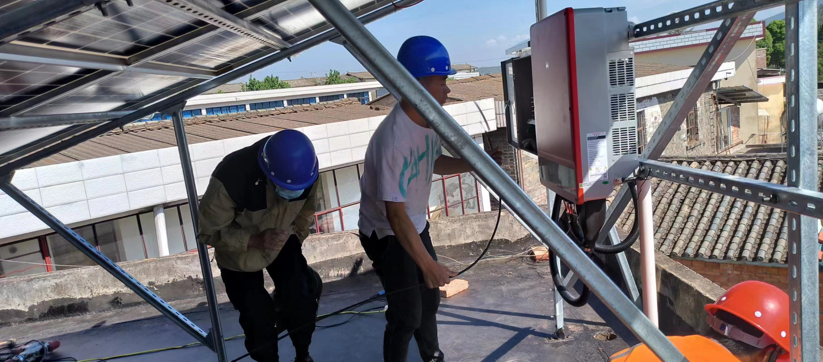
中山村逆变器安装 中山村逆变器安装

